*21дек23*

<https://slastenabakery.ru/o-kompanii>

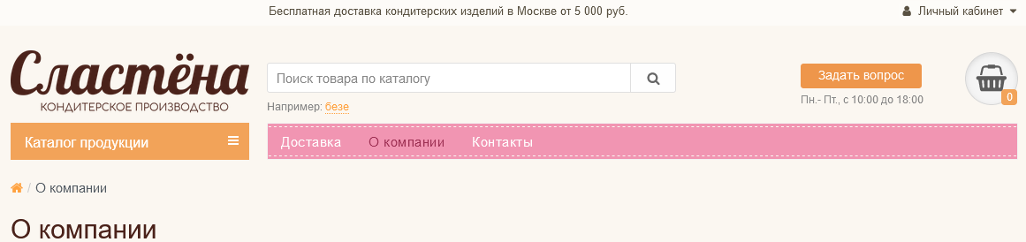

# О компании

**Кондитерская фабрика Сластена** была основана в 2007 году. Семейное производство начиналось с небольшой пекарни, выпускающей и доставляющей свежую выпечку в Москве и области.

«Сластена» сегодня – это современный производитель с большим ассортиментом недорогой и изысканной продукции, поставляющий вкусную выпечку во многие регионы России.

Кондитерская фабрика Сластена специализируется на изготовлении недорогой выпечки, вкусных десертов, кулинарной продукции, кондитерки на заказ и множестве других вкусных продуктов под основной торговой маркой «**Дама́м**».

Производство кондитерских изделий располагается в городе Москва. Удобное расположение недалеко от МКАД позволяет обеспечивать быструю логистику на все основные базы и рынки столицы. Поставки ключевым клиентам осуществляются напрямую с фабрики, а также со склада нашей дистрибьюторской компании.

## Наши партнеры

В числе постоянных партнеров пекарни Сластена сетевые и розничные магазины, кафе, рестораны, оптовые компании Москвы и Московской области, кейтеринговые организации, агентства по проведению праздничных мероприятий.

География наших поставок в России: Москва, Санкт-Петербург, Воронеж, Казань, Нижний Новгород, Саратов, Самара, Волгоград, Краснодар и другие города. Продукция «Сластена» отправляется на экспорт в Казахстан, Грузию, Азербайджан.

## Высокое качество

Кондитерские изделия «Сластена» производятся на самом современном оборудовании. Высокоточная техника позволяет контролировать весь процесс, обеспечивая постоянное высокое качество продукции.

Цеха и склады кондитерского производства соответствуют требованиям, предъявляемым к современным предприятиям, обеспечивая гигиену продукции, четкую внутреннюю и внешнюю логистику. Выбирая в партнеры пекарню «Сластена», вы получаете качество и сервис на высоком уровне.

Недорогие цены, высокое качество, натуральные ингредиенты, хорошее сырье позволяют фабрике заметно выделяться среди прочих пекарен Москвы. «Сластена» производит кондитерские изделия и выпечку, которые удовлетворят любого покупателя.



## Вкусная выпечка

В ассортименте фабрики «Сластена» популярный [Меренговый рулет](https://slastenabakery.ru/rulety/rulet-merengovyj), [Ромовая баба](https://slastenabakery.ru/bulochki/rom-baba-s-beloj-glazuryu), печенье, булочки, безе, пирожные, пироги, козинаки, кольца, творожные колечки, штрудели, эклеры, маффины, рогалики и другая вкусная выпечка. А также жульены и сырники. Почти каждое кондитерское изделие имеет множество подвидов благодаря разнообразию начинок, посыпок и других ингредиентов.

Отличительная черта всей выпечки под брендом «Дама́м» - чтобы вы ни выбрали, всё будет по-настоящему вкусным! Наши технологи вкладывают душу в каждый продукт, а профессиональная команда обеспечивает быструю доставку свежих товаров до наших партнеров.

Приглашаем вас отведать наши сладости. Мы уверены, что вы останетесь довольны!



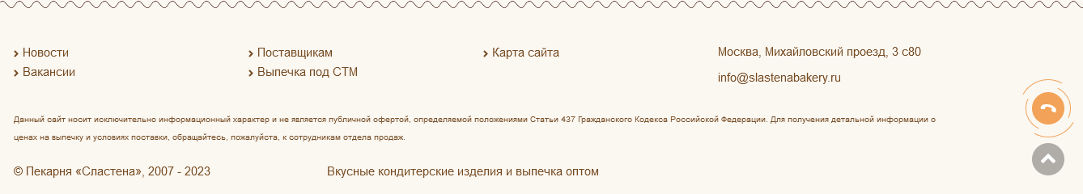

# Доставка выпечки и кондитерских изделий

Пекарня «Сластена» поставляет кондитерские изделия и выпечку:

* *оптом* во все города России и на экспорт (по населенным пунктам за пределами Москвы требуется определение способа доставки),
* *для магазинов, кафе и других организаций, а также частных лиц* в Москве, Красногорске, Химках, Люберцах, Балашихе, Реутове, Одинцово, Мытищах, Королеве, Московском, Дзержинском, Долгопрудном.

Мы стараемся вести взаимовыгодный бизнес с каждым из наших партнеров. Поэтому несмотря на общие условия, мы всегда открыты к диалогу и обсуждению нюансов конкретной сделки.

## Минимальный заказ

Сумма минимального заказа с фабрики - 5000 рублей.

Данное правило действует для всех категорий партнеров.

## География доставки

Доставка выпечки и кондитерских изделий нашим транспортом осуществляется в Москве, Химках, Красногорске, Путилково, Мытищах, Королеве, Балашихе, Кожухово, Люберцах, Реутове, Долгопрудном, Дзержинском.

О возможности доставки в другой населенный пункт Московской области и конкретном графике уточняйте, пожалуйста, у наших операторов.

Для региональных клиентов возможен самовывоз с фабрики или перегруз в Москве (например, на одном из оптовых рынков). Сообщите нашим менеджерам особенности доставки до вашей компании, и мы постараемся помочь подобрать оптимальный вариант.

## Стоимость доставки в Москве

**Доставка в Москве и близлежащих населенных пунктах бесплатная**.

## Срок доставки

Доставка осуществляется на следующий день после заказа (если заказ передан до 17:00) или на дату, выбранную покупателем.

Заказы принимаются с Пн. по Пт.

Заказы на понедельник принимаются в пятницу.

## Дни доставки

Доставка: Пн. - Сб. В воскресенье доставки нет.

## Цены и скидки

Цены на сайте указаны для розничных покупателей.

При заказе от 10 000 руб. предусмотрены скидки.

Для получения прайса для магазина или оптовых закупок необходимо связаться с нами.

## Доставка выпечки частным лицам

Для частных лиц, заказывающих выпечку на дом или в офис, действуют те же правила, что и для остальных партнеров.

Важно знать!

* Подъем на этаж мы не осуществляем. Доставка осуществляется "до подъезда".
* Доставка грузовая, не курьерская. Уточняйте заранее, есть ли возможность парковки грузового автомобиля у вашего адреса доставки.
* Если въезд на территорию в месте разгрузки платный - оплачивает покупатель.
* Если для въезда к месту разгрузки требуется пропуск, необходимо указать эту информацию в комментариях к заказу. Водитель позвонит вам заранее и передаст данные авто.
* Пожалуйста, размещайте, заказ, только если Вы готовы принять поставку с 9 до 17 часов. При размещении заказа обязательно указывайте желаемый интервал времени доставки. Например, с 9 до 12. К конкретному времени (например, "привезите к 10") мы не возим.

## Доставка выпечки магазинам и кафе

Доставка выпечки и кондитерских изделий магазинам, кафе и другим организациям, возможна при выполнении условия по минимальному заказу - только в Москве и города Московской области, указанные выше.

## Доставка кондитерки и выпечки оптом

Условия доставки кондитерки и выпечки для оптовых покупателей зависят от удаленности склада партнера от производства.

Сумма минимального заказа для опта - также 5000 рублей.

### В Москве

Доставка в Москве бесплатная при соблюдении условия по минимальному заказу.

### В Московской области

Доставка в городах Московской области Красногорск, Химки, Люберцы, Реутов, Балашиха, Одинцово, Королев, Московский, Мытищи, Дзержинский, Долгопрудный - условия такие же, как в Москве.

Для удаленных городов Московской области - доставка оплачивается покупателем.

### В регионы России и на экспорт

Доставка выпечки и кондитерских изделий в регионы России и на экспорт осуществляется за счет покупателя силами транспортной компании, предложенной нами или выбранной партнером. Каждое направление обсуждается индивидуально.

Возможен самовывоз или бесплатная доставка до адреса перегруза в Москве.

## Самовывоз

Самовывоз выпечки и кондитерских изделий возможен только для оптовых партнеров.

Время выдачи товара с 10:00 до 18:00 с понедельника по пятницу.

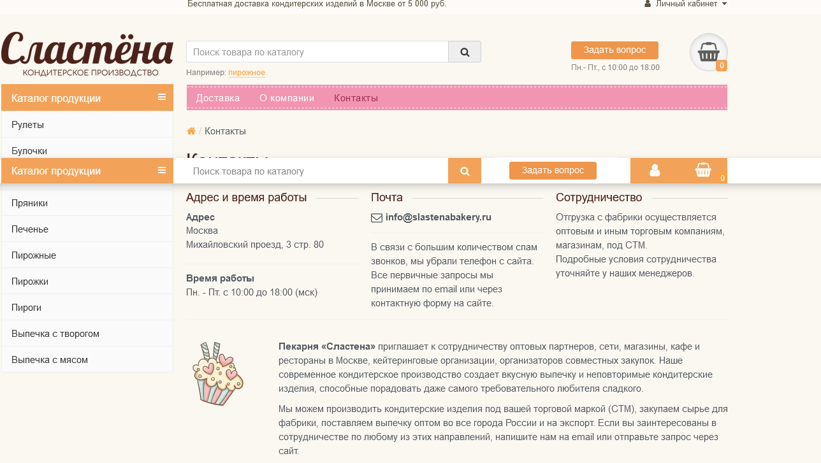

Пекарня «Сластена» приглашает к сотрудничеству оптовых партнеров, сети, магазины, кафе и рестораны в Москве, кейтеринговые организации, организаторов совместных закупок. Наше современное кондитерское производство создает вкусную выпечку и неповторимые кондитерские изделия, способные порадовать даже самого требовательного любителя сладкого.

Мы можем производить кондитерские изделия под вашей торговой маркой (СТМ), закупаем сырье для фабрики, поставляем выпечку оптом во все города России и на экспорт. Если вы заинтересованы в сотрудничестве по любому из этих направлений, напишите нам на email или отправьте запрос через сайт.

Заказы на доставку кондитерских изделий принимаются через сайт или по email с 10:00 до 17:00 с понедельника по пятницу (время Московское).

Электронные заказы наши специалисты обрабатывают в рабочие часы. С новыми клиентами мы обязательно созваниваемся для подтверждения условий и сроков поставки.

Просим обратить внимание, что цены на сайте указаны для розничных покупателей. Для получения коммерческого предложения для оптового покупателя или магазина, напишите нам.